Манівецької ЗОШ І-ІІ ступенів

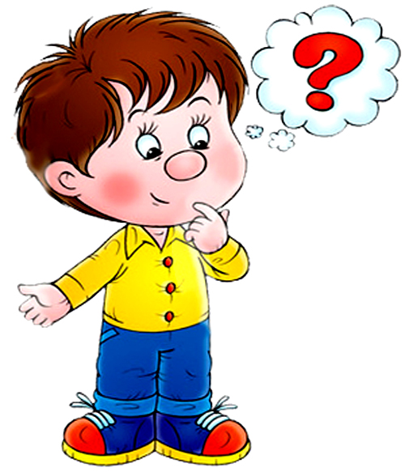

Вивчаємо таблицю множення із задоволенням

Робота вчителя початкових класів
Манівецької ЗОШ І-ІІ ступенів
Зазуляк Лариси Василівни

2017

Манівецька загальноосвітня школа І-ІІ ступенів

Вивчаємо таблицю множення із задоволенням.
Упорядник Зазуляк Лариса Василівна

Навчально-методичний посібник розроблено для вчителів та учнів початкових класів. Ця розробка адресована тим, хто хоче вивчити таблицю множення без проблем.

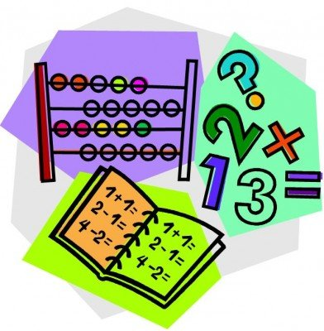

Зміст
1.З чого почати навчання…………………………………………………..4 - 6
2. Як легко і швидко вивчити таблицю множення ……………………..7 - 14
3. Таблиця множення на пальцях ………………………………………15 - 19
4.Таблиця Піфагора ……………………………………………………..20 - 21
5. Найкраща форма навчання – гра …………………………………….22 -24
6. Цілеспрямоване запам’ятовування ………………………………………25
7.Поради для батьків …………………………………………………….26 - 28
8.Список використаних джерел …………………………………………29 -30

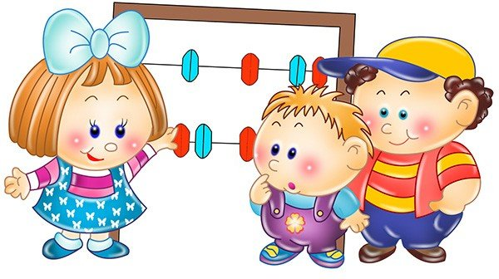

З чого почати навчання
Для початку потрібно з’ясувати, чи дитина розуміє те, що їй потрібно завчити. Діти в цьому віці добре знайомі з поняттями додавання і віднімання двозначних чисел. Ці знання і стануть опорою. Якщо учень розуміє, що 5×8 це теж що і 5 разів додати 8, то — це вже половина успіху.
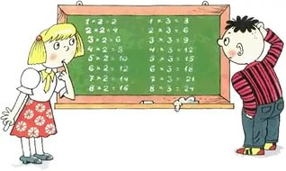
Дуже зручно користуватися спеціальною таблицею, в якій горизонтально і вертикально прописані числа від 1 до 10. Там, де вони перетинаються, написано те число, яке виходить в результаті їх множення. Такий наочний матеріал можна накреслити самим або завантажити з мережі Інтернет.
Для більшої наочності можна намалювати або роздрукувати картки, що ілюструють принцип множення на простих зрозумілих речах, наприклад, 6 пучків моркви. В кожному по 4 морквини (6х4=24). Придумуйте свої варіанти зображень.
Для того, щоб не налякати юного школяра і вселити йому віру в себе починати працювати над таблицею краще з множення на 1 і 10.
Діти швидко засвоюють, що при множенні на 1 число не змінюється, а при множенні на 10 ; збільшується десятикратно, і щоб отримати результат, потрібно до першого множнику приписати 0.

Множення на два
Дитина побачить, що не все так страшно і складно і почне сама проявляти інтерес до навчання. З множенням на цифру 2 теж не повинно виникнути проблем.
Запам’ятати легко, якщо згадати складання двох однакових цифр: 2 + 2, 3 + 3 і т.д.
Починаючи з трійки, можна пояснити дитині закон комутативності — від зміни місць множників сума не змінюється. Якщо дитина це засвоїть, то заучувати їй потрібно буде менше. Треба показати учневі, що, в рядках і стовпцях з однаковими номерами числа повторюються.
Аналогічно можна зрозуміти і вивчити множення на 4 і 8.
Множення на 5
Тут відповідь завжди буде закінчуватися на 0 або на 5. Якщо множимо на парне число; у відповіді число закінчується на 0, якщо непарне ; на 5.
Використовувати правило зміни місць співмножників
Дуже важливо пояснити дітям, що від зміни місць співмножників відповідь не змінюється. Наприклад, 3х2 = 2х3. Це означає, три взяти два рази або два взяти три рази ; означає одне і те ж. Знання цього правила скорочує навчання майже в два рази. Діти, які знають, скільки буде 4х8, з легкістю зможуть помножити 8 на 4. Іноді це правило можна використовувати для логічного міркування, коли в голові ніяк не спливає відповідь. Припустимо, дитина не може пригадати, скільки буде 3х7. Нехай вона згадає назване правило про перестановку співмножників і додавання однакових чисел, тобто 3х7 ; це 7 + 7 + 7 (3 рази) = 21.
” Ключові місця ” таблиці
Це квадрати чисел: 2х2, 3х3; 8х8, 9х9, 10х10. Вони служитимуть орієнтиром для того, щоб згадувати інші приклади. Наприклад, знаючи, що 7х7 = 49, дитина може швидко зміркувати, що 7х6 = 42. Для цього їй просто потрібно від 49 відняти одну сімку.
Множення на 9
Цікаво із задоволенням діти можуть завчити таблицю множення на 9: Спочатку число множимо на 10, а потім її забираємо, наприклад, 8х9 = 8х10-8 = 72.
Установка на тривале запам’ятовування і повторення
Навчання таблиці множення без повторення не буде ефективним. Розвісьте барвисто оформлені таблиці в тих місцях, де діти найчастіше знаходяться: біля письмового столу, біля дверей, на стіні. Нехай діти перед сном переглядають, промовляють вголос приклади, вранці вони напевно зможуть їх швидко відтворити. Пам’ять має властивість добре запам’ятовувати інформацію, отриману перед сном.
Обов’язкове закріплення
Закріплення має проходити в ігровій формі. Наприклад, можна зробити лото. Готуються аркуші паперу з розкресленими квадратами, куди вписуються відповіді з таблиці множення, і до них робляться окремі картки з прикладами. Діти дістають картки, шукають відповідь на своєму аркуші і, якщо вона правильна, закреслюють цей квадратик. І так до тих пір, поки не закінчаться картки. Картки з невірними відповідями потрібно відкласти для наступного разу, з них почніть черговий етап гри, поки ці відповіді не запам’ятаються. Таку гру, природно, потрібно стимулювати якимось приємним або смачним призом.

Як легко і швидко вивчити таблицю множення
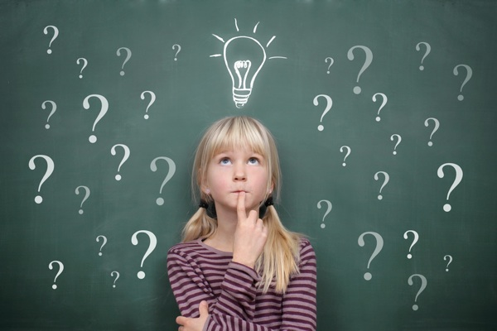
Зрозуміло, що насамперед дитина повинна вникнути в суть поставленого завдання, в нашому випадку це множення, тому спершу потрібно пояснити їй, як все відбувається і чому, математика – наука точна і всі визначення в ній чіткі і виразні. Причому, коли справа доходить до вивчення таблички множення, значить основи рахунку вже дано і по всій видимості зрозумілі і вивчені. Додавання і віднімання – найпростіші математичні дії, ази, які даються дітям ще в дитячому саду.
Потрібно пояснити дитині, що не варто лякатися великої і незрозумілої таблиці, так як по суті, там все зовсім просто. Суть множення – додавання будь-якого числа стільки разів, скільки вказано в завданні. Здається складним навіть вам самим? Давайте спростимо, застосовуючи для цього прості приклади. Для того, щоб 2 помножити на 4, приміром, треба просто скласти двійки чотири рази.
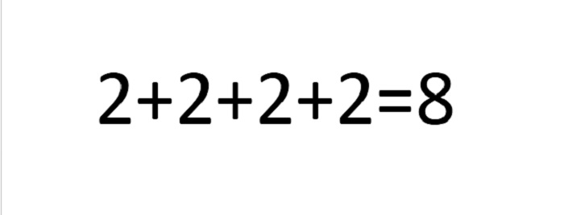

Для розвитку навичок усного рахунку дітям необхідне знання таблиці множення, яку, згідно шкільній програмі, освоюють у другому класі. Як допомогти дітям її вивчити?
Всі діти різні, і по-різному сприймають інформацію, тому до навчання їх таблиці множення підходити потрібно диференційовано. Одні дітлахи чудово заучують її за допомогою механічної пам’яті (у більшості дітей віку 7-9 років вона розвинена дуже добре), іншим потрібно емоційне або зорове сприйняття, тоді для заучування використовуються додаткові засоби; картинки, малюнки, вірші. Можна також спробувати вчити з дитиною таблицю множення, використовуючи наступні поради:
1. Спочатку, запропонуйте дитині самій намалювати таблицю множення. Таблиця повинна бути яскравою, барвистою. Вчитися за такою яскравою таблицею дитині буде приємніше, ніж за нудною стандартною. А коли таблиця буде намальована та розфарбована, можна приступати до навчання. Не забудьте пояснити дитині, що таке “множення” і для чого воно потрібне. Можна для наочного прикладу взяти декілька тарілок і в кожну поставити однакову кількість цукерок. Поясніть дитині, що рахувати кожну цукерку – досить довго і для того, щоб полегшити обчислення, потрібно знати табличку множення. Тобто, якщо знати, що тарілок, скажімо, 4, а в кожній тарілці є 3 цукерки, то можна помножити 4*3 і що це те саме, що 3+3+3+3 (4 рази). Також, дайте дитині можливість самій впевнитись, що цукерок таки 12. Так повторіть декілька раз з різною кількістю тарілок і цукерок. Для кращого запам’ятовування, можете пригостити дитину цукерками, звичайно ж, не всіма одразу.
Наступний крок у вивченні - вже безпосередньо робота з табличкою. Дайте дитині розглянути її та зауважити закономірності. Що дитина помічає чи повторюються окремі цифри? Нехай розкаже всі свої зауваження та думки.

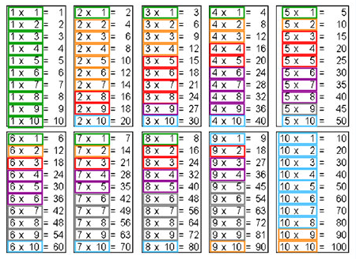

2. Насправді, таблиця тільки з вигляду здається неосяжною, окремі її рядки та стовпці можна запам’ятати дуже легко. Для початку, розберіться з множенням на одиницю: тут і запам’ятовувати нічого, адже число, помножене на одиницю, дорівнює самому собі. Після цього, за такою ж схемою, можна сміливо закреслювати стовпчик та рядок з множенням на десять: достатньо пояснити, що до отриманого числа потрібно приписати нуль.
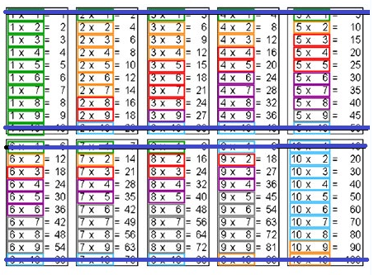
І ось таблиця вже скоротилася на 20 прикладів і стала не такою страшною.
3. Тепер можна швидко вивчити таблицю множення на два. Зазвичай, вона дається легко, адже множити на два досить просто: достатньо до числа додати стільки ж, а додавати числа першого десятка діти в цьому віці вже вміють непогано.
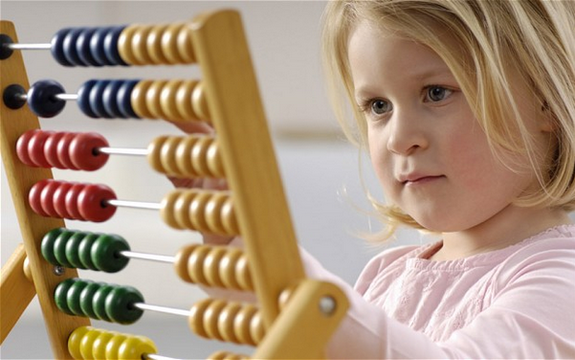
4. Тепер можна переходити до множення на 5.
Тут важливо звернути увагу на те, що результат завжди буде закінчуватися на п’ятірку (якщо множимо число непарне) або на нуль (якщо воно парне). І що результат буде збільшуватись на 5 щоразу.
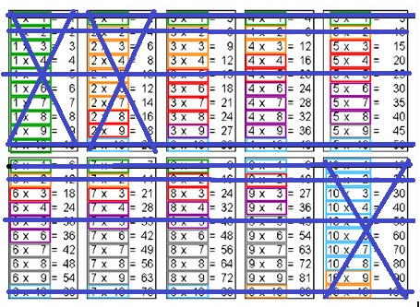
Вже зрозумілого стає все більше і більше.
Ось залишилось запам’ятати не так вже й багато, як спочатку здавалось.
5. Досить швидко, зазвичай, вивчається і діагональ чисел, помножених на самих себе. Те, що два помножити на два – чотири, знають усі. Ось так, приклади типу 5 * 5 = 25 і 6 * 6 = 36 теж запам’ятовуються досить легко, адже вони римуються. Головне, щоб дитина по аналогії не завчила, що 7 * 7 = 47, тут важливо запам’ятати число 49!
Бачите – прикладів вже залишилося значно менше, ніж було спочатку. Половина справи зроблена.
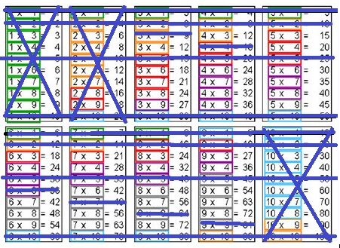
6. Тепер залишилося вивчити множення на 3, 4, 6, 7, 8 і 9.
Тут, теж, можна обійтися без механічного зазубрювання: спробуйте вивчити таблицю множення в ігровій формі. Можна, скажімо, зробити картки. На половині карток написати приклади, на другій половині – відповіді, а дитина нехай до прикладів підбирає відповіді.
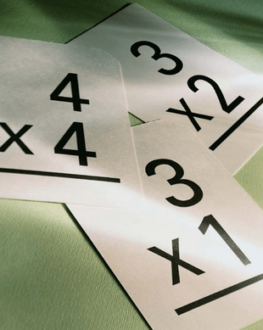
Можна придумати з кожним прикладом віршик. Скажімо, «сім на шість – сорок два, у дворі росте трава».
Нехай навіть віршики будуть здаватися нелогічними чи примітивними, але багатьом дітям вони допомагають запам’ятати таблицю множення. Звичайно, все залежить від дитини та її складу розуму чи типу домінуючої пам’яті: є діти, яким всю таблицю завчити простіше, ніж один віршик. Тож, якщо дитині якийсь метод «не підійшов», не потрібно її примушувати, шукайте інші способи зацікавити дитину.
Зазвичай, процес вивчення таблички множення у запропонований спосіб займає близько 5-6 днів, тому керуйтесь настроєм дитини та припиняйте заняття, як тільки побачите, що цікавість втрачено чи з’явилась втома.
Якщо у дитини добре розвинене образне мислення, можна запропонувати їй зробити асоціацію до кожної цифри з якимось персонажем або предметом. Нехай дитина намалює їх, а потім на кожний приклад множення можна разом придумати історію і намалювати її. Важливо, щоб приклад чітко відображався на малюнку. Дітям з живою уявою такий метод може допомогти швидко і на довгий час запам’ятати таблицю множення.
7. Не забувайте повторювати з дитиною вивчені приклади, тільки не треба просити дитину напам’ять розповісти, скажімо, таблицю множення на 3. У такому випадку дитина може просто «проторохкотіти» її механічно, не вдумуючись в те, що говорить. А, тим більше, не зможе застосувати на практиці свої знання і кожного разу, щоб добратись до “потрібної цифри” буде проговорювати весь стовпчик. А коли вона зіткнеться з цим при вирішенні задач, то може відразу і не згадати, скільки буде три на сім.
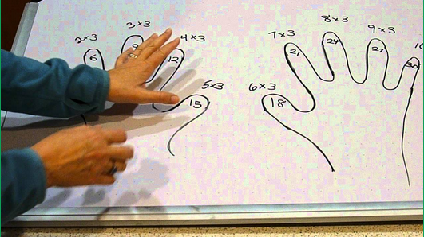

Найкраще час від часу (на прогулянці, по дорозі в школу) задавайте малюку задачки на множення. Скажімо, було семеро друзів, кожен з’їв по три цукерки. Скільки цукерок з’їли друзі? Тобто, максимально практично застосовувати набуті знання, щоб дитина знала для чого вона це вчить і що це потрібно саме їй, а не вчителю чи батькам. Тренуватися треба регулярно, щодня, поки дитина чітко все не запам’ятає.
Якщо вашій дитині не дається таблиця множення – це не значить, що вона нерозумна або менш розумна за іншим. Просто традиційно таблицю множення заучують механічно, а такий метод підходить не всім дітям. Спробуйте допомогти дитині, використовуючи
перераховані вище методи або придумавши свої, незвичайні і оригінальні. Пам’ятайте основне правило вдалого навчання: Від простого до складного. І максимально практичні завдання та наближені до реального життя.

Таблиця множення на пальцях
1. Множення чисел від 6 до 10.
Отже, Вам необхідно перемножити два числа від 6 до 10. Операція множення проводиться за наступною схемою.
Подумки пронумеруйте пальці своїх рук наступним чином:
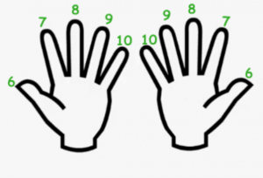
Спробуємо помножити 9 на 7. Для цього Вам треба загнути на першій руці палець з номером 9, а на другий відповідно 7.
Далі починаємо рахувати за наступним правилом: порахуйте скільки пальців у Вас всього до загнутих включно (в нашому випадку їх 6 – на першій руці під номерами 6,7,8,9 і на другій під номерами 6 і 7). Далі кількість цих пальців множимо на 10.
У нашому випадку 6х10 = 60, тепер порахуйте кількість пальців, які залишились (пронумеровані червоним кольором) на кожній руці окремо, в нашому випадку на першій руці 1, на другій 3, перемножимо ці два числа: 1х3 = 3. У висновку складемо свої дві відповіді, тобто 60 і 3 : 60 +3 = 63, значить 9х7 = 63.
Тепер помножимо на 7 8:
Кількість пальців, пронумерованих блакитним кольором – 5, множимо 5 на 10, отримуємо 50, кількість пальців, пронумерованих червоним кольором, на першій руці 3, на другій – 2, перемножимо 2 і 3, отримуємо 6. Складаємо отримані відповіді 50 +6 = 56, значить 7х8 = 56.
Ось так виглядає операція множення чисел від 6 до 10.
2. Множення на 9 (легший спосіб)
В останній час все частіше стикаюся з учнями середньої та старшої ланки, які не знають таблицю множення. А знати її треба, зазвичай її просто “зубрять” ще у другому класі. Але математика – це наука “думаючого мозку» і вчити її не обов’язково, адже існує безліч схем і алгоритмів вирішувати швидко, не заучуючи що-небудь.
Зараз розглянемо як в прямому сенсі відбувається множення на пальцях.
Множення на 9:
9х1 = 9 (при множенні на 1 – загинаємо перший палець, потім рахуємо кількість пальців до загнутого (їх 0) і після нього (їх 9), результат 09 або просто 9)
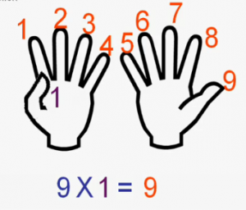
9х2 = 18 (при множенні на 2 – загинаємо другий палець, потім рахуємо кількість пальців до загнутого (їх 1) і після нього (їх 8), результат 18).
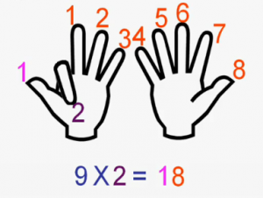

3. Множення графічним способом.
Рахункові палички – необхідний атрибут першокласника. На уроках математики початкової школи з їх допомогою відпрацьовують навики додавання і віднімання. А Ви коли-небудь замислювалися, що з їх допомогою можна і перемножувати, досить швидко і легко багатозначні числа? Звичайно, на паличках не зовсім зручно множити числа, а ось на листку паперу, малюючи лінії – запросто. Такий спосіб множення доступний кожному.
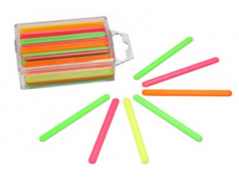
Я вже показувала, як на пальцях можна множити числа на 6,7,8 і 9. Пальців для багатозначних чисел не вистачить, тому беремо листок паперу і олівець.
Отже, множення багатозначних чисел.
Припустимо треба помножити 32 на 21.
На аркуші паперу по черзі малюємо лінії, кількість яких визначається з даного прикладу.
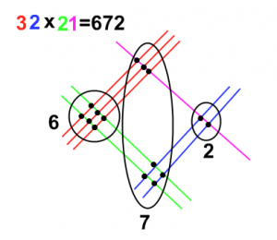
Спочатку 32: 3 червоні лінії і трохи нижче – 2 сині. Потім 21 перпендикулярно вже намальованим, малюємо спочатку 2 зелені, потім – 1 малинову. ВАЖЛИВО: лінії першого числа малюються в напрямку з верхнього лівого кута в нижній правий, другого числа – з нижнього лівого, у верхній правий. Потім рахуємо кількість точок перетину у кожній з трьох областей (на малюнку області позначені у вигляді кіл). Отже, в першій області (область сотень) – 6 точок, у другій (область десятків) – 7 точок, у третій (область одиниць) – 2 точки. Отже відповідь: 672.
Розберемо інший приклад: 123х412 = 50676
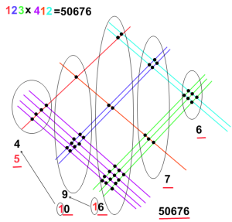
Спочатку 123: 1 червону лінію і трохи нижче – 2 сині, і далі – 3 зелені. Потім 412: перпендикулярно вже намальованим, малюємо спочатку 4 фіолетових, потім 1 помаранчеву і 2 блакитних. За аналогією з попереднім прикладом, обводимо області перетинів колами. Всього їх вийшло 5, значить відповідь – п’ятизначне число. Знайдемо його: у першій області 4 точки перетину, у другій – 10, у третій – 16, в четвертій – 7 і в п’ятій – 6. Ті області, де кількість точок вийшло однозначною, складності не викликають, тому почнемо розбирати третю область, де 16 точок перетину: від 16 до цієї області залишаємо тільки останню цифру, а значить 6, все інше (а значить – 1) переносимо в сусідню область справа наліво, отже в третій області залишилося число 6, а в другій тепер до наявних 9 точок треба додати перенесену одиницю. Отже, у другій області тепер 10 точок, а це знову не однозначне число, значить 0 залишимо в другій області, а одиницю перенесемо в першу – тепер у першій на одну точку більше, а значить 5. Складемо відповідь: 50676.

Таблиця Піфагора
Таблицю множення можна записати інакше. Так все стає набагато простіше, і це розуміння обов’язково допоможе в подальшому. Причому багато дорослі, навіть закінчивши навчання в університеті, продовжують додавати числа в розумі, щоб спростити собі завдання. Крім того, без сумнівів, потрібно дати дитині можливість зрозуміти, як же «працює» та сама таблиця Піфагора, з якою впоратися зможе будь-хто, якщо познають вони ази. Причому нічого складно в використанні такої таблиці, дійсно відкритої геніальним давньогрецьким математиком і філософом Піфагором, зовсім немає: відшукайте число, на перетині стовпчиків цифр, це і буде результат. Приміром, 6 помножити на 8, буде 48 і ніяк інакше.
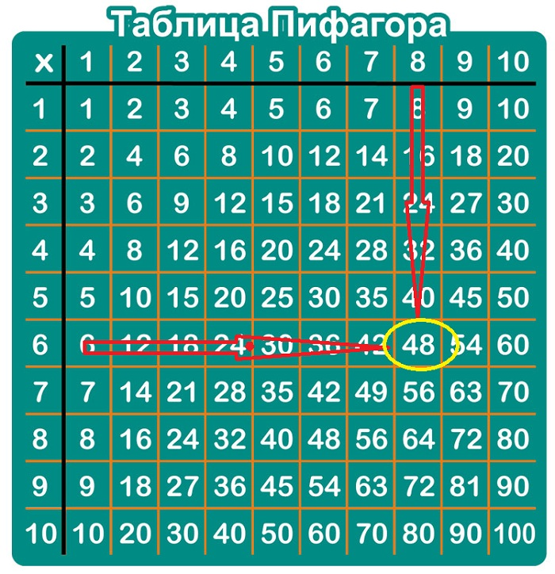
Розглянемо й інші випадки множення.

 | 2 | 3 | 4 | 5 | 6 | 7 | 8 | 9
2 | 4 | 6 | 8 | 10 | 12 | 14 | 16 | 18
3 | 6 | 9 | 12 | 15 | 18 | 21 | 24 | 27
4 | 8 | 12 | 16 | 20 | 24 | 28 | 32 | 36
5 | 10 | 15 | 20 | 25 | 30 | 35 | 40 | 45
6 | 12 | 18 | 24 | 30 | 36 | 42 | 48 | 56
7 | 14 | 21 | 28 | 35 | 42 | 49 | 56 | 63
8 | 16 | 24 | 32 | 40 | 48 | 56 | 64 | 72
9 | 18 | 27 | 36 | 45 | 54 | 63 | 72 | 81

На початку рядків і стовпців таблиці записано множники, а в комірках – добутки. Стрілочки вказують, як знаходити добуток – 5 * 6 = 30 , і як знаходити частку – 72 : 9 = 8 .

Найкраща форма навчання — гра
Важливо не забувати, що молодші школярі ще зовсім діти і основним видом їх діяльності є гра. Є безліч способів вчити таблицю множення весело. Ігри можна знайти в інтернеті або навіть придумати щось своє, проявивши фантазію.
Бажано спостерігати за дитиною і з’ясувати, який вид пам’яті у нього переважає: зорова, слухова, словесно-логічна або рухова. Це допоможе вам визначитися, на що варто робити упор в заняттях.

Гра «що збільшуються кружечки»
Беремо багато невеликих листків паперу і одинарний дирокол. Складаємо разом два листка і робимо одну дірочку. Бачимо, що вийшло по одному кружку на двох папірцях (2х1=2).
Відповідно можна взяти будь-яку кількість листків (до 10) і робити скільки завгодно дірок в межах 10. Підраховуємо відповідь, він відповідає числу кружечків. Нехай дитина користується діркопробивачем самостійно. У грі одночасно задіяна рухова і зорова пам’ять.
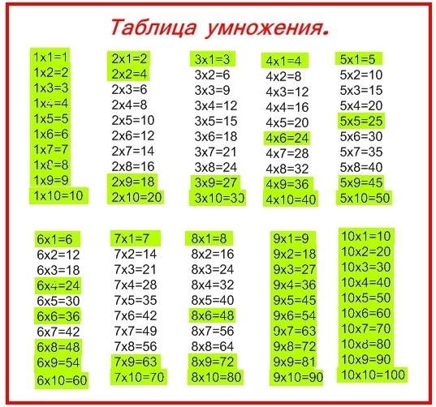

Ігри на уяву
Дитині-візуалу виділіть товстий альбом фарби, фломастери, олівці. Нехай малює свою таблицю множення. На одній стороні запишіть математичний приклад 6+6+6+6+6+6+6=6х7=42, а на іншій нехай дитина дасть волю фантазії. Наприклад, намалює замок в якому 7 великих вікон. Віконця розділені декоративною решіткою з 6 квадратів. Це відмінне заняття для літніх канікул, коли повно часу для творчості і можна нікуди не поспішати. Тут також задіяна словесно-логічна пам’ять.
Малюкові, у якого переважає слухова пам’ять краще всього вивчати напам’ять римовані віршики про таблицю множення. Сюди можна підключити і рухову пам’ять, якщо показувати рухами все, про що йде мова у вірші.
Якщо є така можливість, підключіть до вивчення всю сім’ю. В інтернеті є ролик, де дід читає реп про таблицю множення своїм онукам. Навряд чи вони коли-небудь її забудуть.

Гра «Крокодил»
Можете пограти з домочадцями в гру «Крокодил. Тільки показувати потрібно буде відповідь на приклад з таблиці множення. У такому час буде задіяна емоційна пам’ять. Те, що приносить сильні емоції, дуже запам’ятовується міцно й надовго.
Також картки допоможуть зорово запам’ятати таблицю множення.
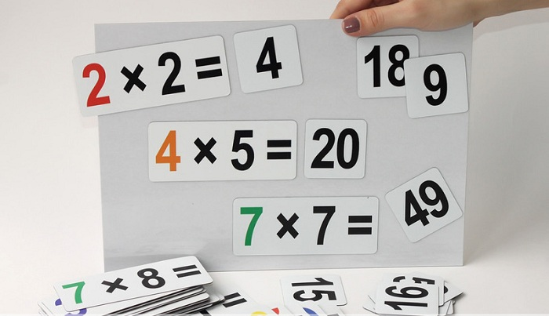
Крім того, подібні картки з математичними діями, причому це може зовсім не тільки множення, але і ділення, простіше простого скачати з інтернету та роздрукувати. Якщо ж справу з цим вже зовсім кисло, то подібні картки можна просто вирізати з паперу і написати на них цифри від руки. Якщо залучити до цього заняття дитини, то швидше за все вийде ще й весела і цікава гра.
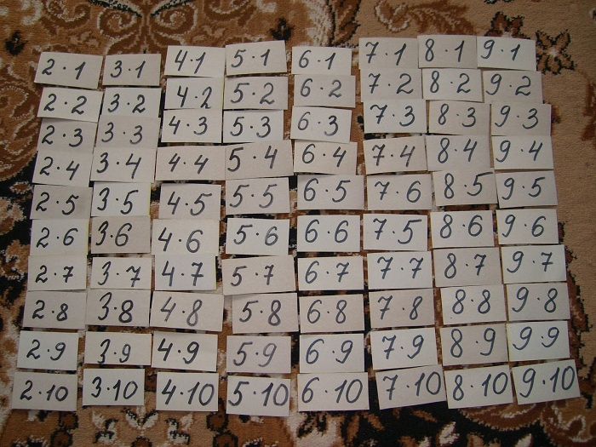

Цілеспрямоване запам’ятовування
Багато педагогів вважають, що краще зубрити таблицю множення від складного до більш простого, тобто з кінця. Така методика досить складна для сприйняття дітьми. Якщо вчити таблицю з початку, то маленький учень, якщо і забув відповідь, може швидко порахувати на пальчиках. З таблицею «9» таке не пройде.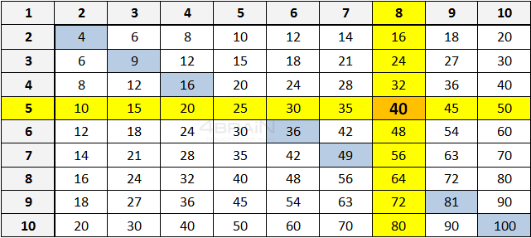
Квадрати чисел. Квадратом числа називається результат множення його на самого себе. В таблиці 10 квадратів. Їх потрібно вивчити напам’ять. Найбільш складними для сприйняття вважається таблиця множення на 6, 7, 8,9. Якщо дитина вивчивши таблицю 5 і квадрати цих чисел, то їй для зубріння залишається тільки запам’ятати відповіді на множення чотирьох цифр (6, 7, 8, 9).
Якщо раніше пропонованої табличці кольоровим маркером зафарбувати все вивчене, то залишиться лише 6 творів, які потрібно просто завчити напам’ять.
6×7=42 7×9=63
6×8=48 8×9=72
6×9=54
7×8=56

Кілька простих порад для батьків

Щоб допомогти дитині в освоєнні і запам’ятовуванні не тільки таблиці множення, але і іншого матеріалу, рекомендується користуватися простими правилами
- Ніколи, ні в якому разі і ні за яких обставин не підвищуйте голос під час навчання. Навчання для малюка не повинна перетворитися на важку, рабську службу. Нехай це буде весела гра, яку можна легко відкласти на потім, зайнявшись чим-небудь іншим.
- Постійно повторюйте весь пройдений матеріал, у тому числі і табличку множення. Причому можна і в реальному житті застосовувати нові навички. Приміром, питайте свою дочку, скільки цукерок потрібно купити, щоб роздати шести дівчаткам по три, або ж скільки коліс у трьох автомобілів, при обліку запасних. Дитині має бути цікаво, а ніяк не нудно.
- Легко йдіть на поводу у малюка, припиняючи заняття у будь-який момент, проте наполегливо і часто давайте йому приклади множення в реальному житті.
- Чим більше дитина буде бачити практичної вигоди від такого рахунку, тим швидше і простіше буде йти процес запам’ятовування.
- Продуктивність запам’ятовування залежить від часу дня і ночі. Найбільша продуктивність між 8 і 12 годинами дня. Після значно знижується, а під вечір, якщо організм не втомився, знову зростає.
- Незавершені дії запам’ятовуються краще.
- Закон краю. Те, що вивчається в кінці і спочатку запам’ятовується найкраще. В середину заняття з малюком варто вставляти прості фрагменти, а починати і закінчувати, потрібно більш складним новим матеріалом.
- Більш старшим дітям можна порекомендувати, повторювати таблицю самостійно. Для цього вони можуть самі зробити собі картки з прикладами та відповідями і розвісити їх по будинку.

Порада: краще робити їх на різнокольоровому папері і періодично міняти, оскільки око звикає до підказок і сприймає їх як предмет інтер’єру.
Якщо користуватися перерахованими вище техніками, то можна швидко вивчити з дитиною таблицю множення. Крім цього, можна скористатися іншими методиками для розвитку пам’яті та мислення дітей, які допоможуть їм в успішному освоєнні наук.

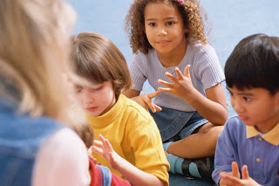

Отже, як бачимо, вивчення табличного множення займає чільне місце у методиці навчання математики початкової ланки освіти, а отже потребує вивчення та вдосконалення методичної бази, організаційно-методичних прийомів та апробації різних методик. Внаслідок вивчення множення в межах 100 учні повинні засвоїти певний обсяг теоретичних знань: поняття про дії множення, зв’язок між компонентами і результатами дій множення, деякі властивості дій; знати напам’ять таблицю множення, засвоїти ряд обчислювальних прийомів.
Під час вивчення таблиць і пізніше треба приділяти велику увагу вправам на запам’ятовування табличних результатів. Корисно з цією метою разом з учнями скласти таблицю множення Піфагора і навчити їх нею користуватися.
Разом з тим слід використовувати різноманітні прийоми, що забезпечать розвиток пам’яті та мислення учнів, а також дадуть певну базу для засвоєння нових знань.

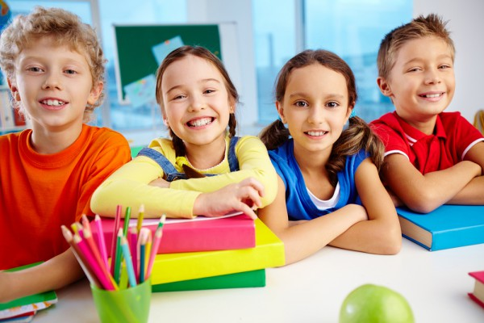
Список використаних джерел:
1. Богданович М.В., Козак М.В., Король Я.А. Методика викладання математики в початкових класах: Навч. посібник. – 2е вид., перероб. і доп. – Тернопіль: Навчальна книга – Богдан, 2001. – 368 с..
2. Богданович М.В. Методика вивчення нумерації і арифметичних дій в початковій школі. – К.: Вища школа, 1991, 208 с.
3. Богданович М.В. Множення і ділення у 2 класі. // Початкова школа, 1988, №2.
4. Козак М.В., Корчевська О.П. Уроки математики. 3 клас. Посібник для вчителя. – Тернопіль: Навчальна книга – Богдан, 2005. – 280 с.
5. Іванова Л.С. Запобігання помилкам у діленні багатоцифрових чисел. // Початкова школа, 1986, №1. 21.
6. Артёмов А.К. Образцы действий в обучении математике (прогр. 1–3 классов). // Начальная школа, 1989, №2
7. Байтова М.А. Умножение и деление многозначных чисел на однозначное. // Начальная школа, 1989, №№10–11.
8. Ершова Е.А. Нахождение частного при внетабличном делении. // Начальная школа, 1984, №3.
9. Бельтюкова Г.В. Методические ошибки формирования у школьников вычислительных навыков. // Начальная школа, 1980, №8.
10. Никулина А.Д. Изучение табличного умножения и деления. // Начальная школа, 1987, №10.
11. Сарапулова Є. Деякі прийоми навчання табличного множення на 9. // Початкова школа, 1997, №4. – С. 37–38.
12. Сім’я Ф.Ф. Ділення багатоцифрових чисел на одноцифрове чи двоцифрове. // Початкова школа, 1984, №12.
13.Давыдов В,В, Теория развивающего обучения [Текст] / В.В. Давидов. – М.:вающего обучения [Текст] / В.В. Давидов. – М.:ИНТОР, 1996. – 544 с.
14.Дусавицький А.К. Развивающее образование: теория и практика: статьи
[Текст] / А. К. Дусавицький. – Х., 2002. – 146с.
15.Дусавицький А.К. Урок в системе развивающего обучения [Текст] /
А.К.Дусавицький, Е.М. Кондратюк, И.Н. Толмачева, З.И. Шилкунова. – М.:
Вита-Пресс, 2008. – 288с.
16.Книга вчителя початкової школи: Довідково-методичне видання /Упоряд.
Г.Ф.Древаль, А.М.Заїка. – Харків: Торсінг Плюс, 2005. – 688 с.



